|  |
| --- |
|  |
| Opis programu |
| Magazyn |
|  |
| **Jakub Karalus** |
|  |

|  |
| --- |
|  |

Ilustracja 1) Przedstawiająca okno główne programu

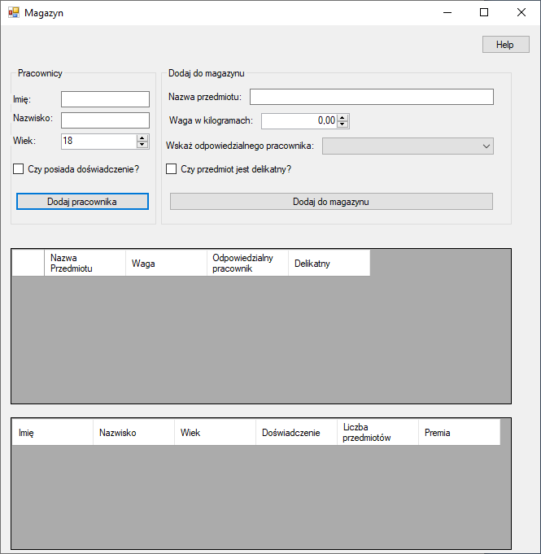

Program służy do zarządzania magazynem (przedstawia informacje na temat przedmiotów jakie znajdują się w magazynie i pracowników) i jest przeznaczony dla osoby która zatrudnia pracowników i przyjmuje przedmioty na magazyn. Program jest podzielony na kilka stref. Jedną z nich jest dodawanie pracowników, drugą dodawanie przedmiotów, trzecią lista przedmiotów i czwartą lista pracowników.

Ilustracja 2) Przedstawia obszar dodawania pracowników

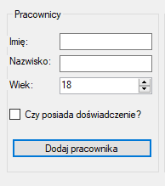

W tym miejscu należy podać imię, nazwisko, wiek(**minimum 18 lat**) pracownika oraz zaznaczyć czy osoba posiada jakieś doświadczenie w pracy na stanowisku magazyniera.

Gdy wszystkie pola zostały wypełnione, można kliknąć „Dodaj pracownika”.

Ilustracja 3) Przedstawia obszar dodawania przedmiotu do magazynu

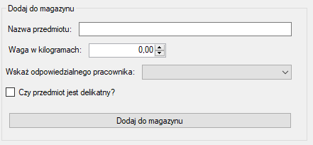

Tutaj należy wpisać nazwę przedmiotu, wagę w kilogramach (min 0,01 | max 110), wskazać z wybieranej listy, pracownika odpowiedzialnego za dany przedmiot oraz zaznaczyć czy dany przedmiot jest delikatny na uszkodzenia itp.

Gdy wszystkie pola zostały prawidłowo wypełnione, można kliknąć „Dodaj do magazynu”.

Ilustracja 4) Przedstawia obszar w którym są wyświetlane informacje na temat przedmiotów (nazwę przedmiotu, wagę, pracownika, który jest odpowiedzialny za przedmiot oraz czy dany przedmiot jest delikatny na uszkodzenia)

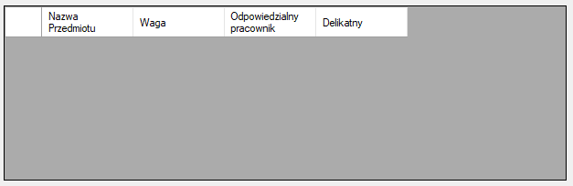

Ilustracja 5) Przedstawia obszar w którym są wyświetlane informacje na temat pracowników ( imię, nazwisko, wiek, czy posiada doświadczenie, ilość przedmiotów za które jest odpowiedzialny oraz premia)

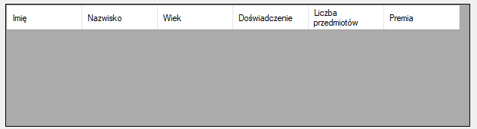

Ilustracja 6) Przedstawia informacje na temat premii oraz dziennego wynagrodzenia pracowników, aby wyświetlić tą informacje należy nacisnąć przycisk „Help”

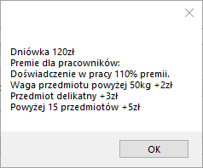

Wszystkie informacje są przechowywane tylko do momentu zamknięcia programu.